附件：
学生手册测试操作指南

第一步：扫描关注“湖师学工”微信二维码
已关注的同学可以忽略此步。
第二步：打开微信对话框下方二级菜单【手册测试】，
点击进入答题系统开始答题。
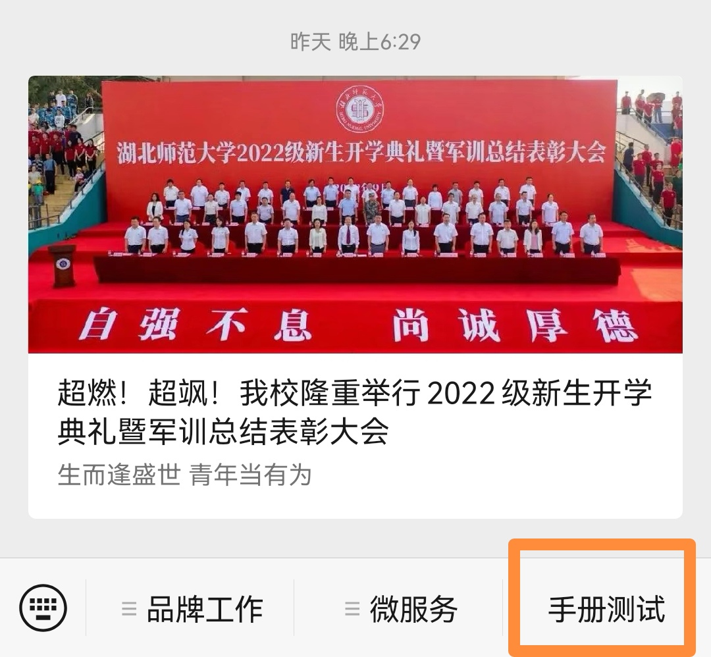

第三步：填写好个人基本信息后，进入答题。50道答题全部完成后提交。

